Справка

о проведении предметной недели ИЗО, музыка и технология в

МБОУ «Ишхой-Юртовская средняя школа»

В соответствии с планом работы школы и на основании Приказа №137-од от 30.11.2017 года «О проведении предметных недель» была проведена неделя ИЗО, музыка и технология с 04.12.17 по 09.12.17.

**Цели предметной недели:**

**Технология** -  воспитывать интерес к трудовому творчеству; формировать эстетический вкус; развитие творческого потенциала личности; формирование правильного отношения к труду.

**Музыка** -  повысить у учащихся интерес к искусству, его истории, произведениям великих мастеров, поводом задуматься над вопросом о месте искусства в жизни человека, жизни каждого из нас.

**ИЗО** -  воспитывать интерес к искусству живописи народов мира; формировать художественную компетентность; приобретение умения анализировать произведения различных видов и жанров искусства, опыта собственной художественной деятельности; развитие творческого потенциала личности.

**Задачи предметной недели:**  
   Привлечь всех учащихся для организации и проведения недели.  
   Провести в каждом классе мероприятия, содействующие развитию познавательной деятельности учащихся.  
   Развивать интерес учащихся к изучаемому предмету.  
   Способствовать повышению образовательного уровня.  
   Обучать детей самостоятельности и творчеству.  
   Повысить уровень мотивации к изучаемым предметам.

При составлении плана проведения предметной недели учитывались:

- занятость всех учителей МО  
    - разнообразные формы проведения мероприятий  
    - оформление стендов и кабинетов  
    - четкое расписание мероприятий с указанием даты, времени и ответственного за проведение.

Школьная неделя ИЗО, музыки и технологии проходила в запланированные сроки с 4 по 09 декабря. Предметная неделя прошла на хорошем организационном уровне, в ее проведение было вовлечено большое количество учащихся среднего и старшего звена (1-11 классы). В организации и проведении мероприятий этой недели приняли активное участие как педагоги школы, так и обучающиеся. Учителя ИЗО и музыки Гайтаева М.Р., и технологии Толхигова Х.Э., Мулуева М.В. совместно с зам. директора по НМР Бисултановым А.А.. разработали план проведения предметной недели и подготовили разработки запланированных мероприятий, а также критерии оценивания работ учащихся.

Согласно плану проведения предметной недели, были проведены следующие мероприятия:

**План проведения Недели музыки, ИЗО и технологии**

|  |  |  |  |  |  |
| --- | --- | --- | --- | --- | --- |
| **№** | **Ответственные** | **Класс** | **Предмет** | **Тема урока** | **Сроки** |
|  | **Гайтаева М.Р.,Толхигова Х.Э.,Мулуева М.В.** | **5-8** | Открытие недели. (Линейка) | Конкурс стенгазет по технологии  «Выставка декоративно-прикладного искусства»  (Выставка работ учащихся,  творческих работ и проектов). | 04.12.2017, перемены |
| **1** | **Толхигова Х.Э Открытый урок:** | **8** | **Технология** | **Открытый урок по теме: Изготовления образцов машинных швов.** | **5.12.17**  **8а кл урок№1** |
| **2** | **Баматгериев Р.И.** | **7а** | **Технология** | **Конкурс**  **«История рабочих инструментов (Молоток, рубанок, пила)**» | **09.12.17**  **Урок №4** |
| **3** | **Толхигова Х.Э** | **7** | **Техналогия** | **Открытый урок: «Силуэт и стиль в одежде** | **08.12.17**  **4 урок** |
| **4** | **Гайтаева М.Р.** | **5-9** | **ИЗО** | **Конкурс лучший рисунок на тему «Новый год»**  **Выпуск стенгазеты** | **04-09.17** |
| **5** | **Мулуева М.В..** | **6** | **Музыка** | **« Музыкальный калейдоскоп» Концерт** | **08.12.17 Урок №4 6 кл** |
| **6** | **Гайтаева М.Р** | **9а** | **ИЗО** | **Открытый урок: на тему «В стране изобразили»** | **09.12. Урок №1 9а класс** |
| **7** | **Мулуева М.В.** | **5-8** | Игра-викторина  **Музыка** | **Игра –викторина. «Музыкальный ринг»** | **4-09.17** |
| **8** | **ГайтаеваМ.Р.,Толхигова Х.Э.**  **Учителя технологии,ИЗО** | **5-9** |  | **Творческая выставка** | **4-09.17** |

На специальном стенде, в самом начале предметной неделе были выставлены конкурсные рисунки учащихся, модели готового платья, образцы вязанных изделий, детские поделки, вывешен экран конкурсных мероприятий, на котором по результатам каждого конкурса, сразу после проведения, отражались результаты.

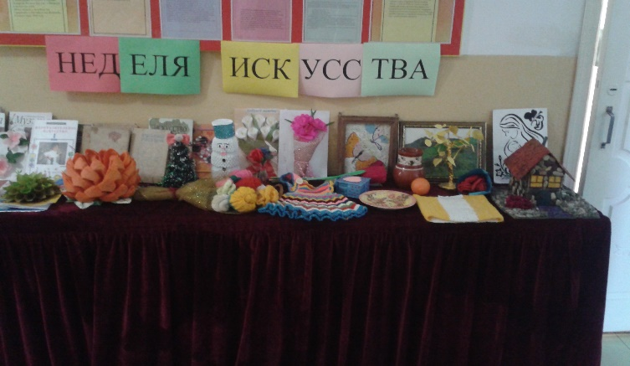

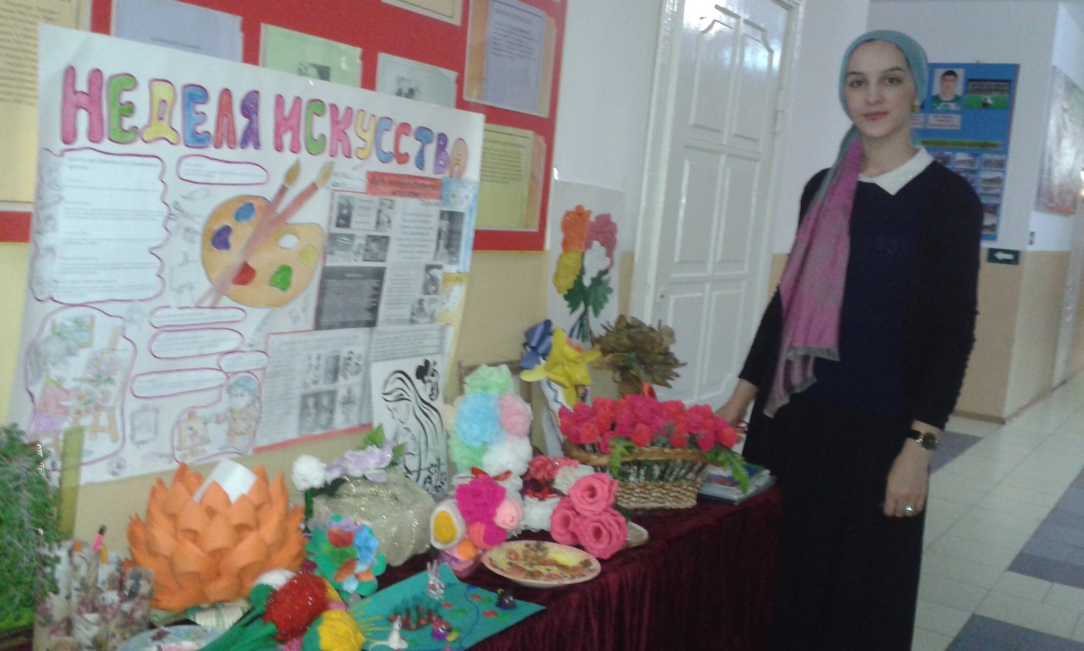

Все запланированные мероприятия были проведены. Много участников привлекли конкурсы, игры и викторины по ИЗО и технологии, открытые уроки, внеклассные мероприятий.

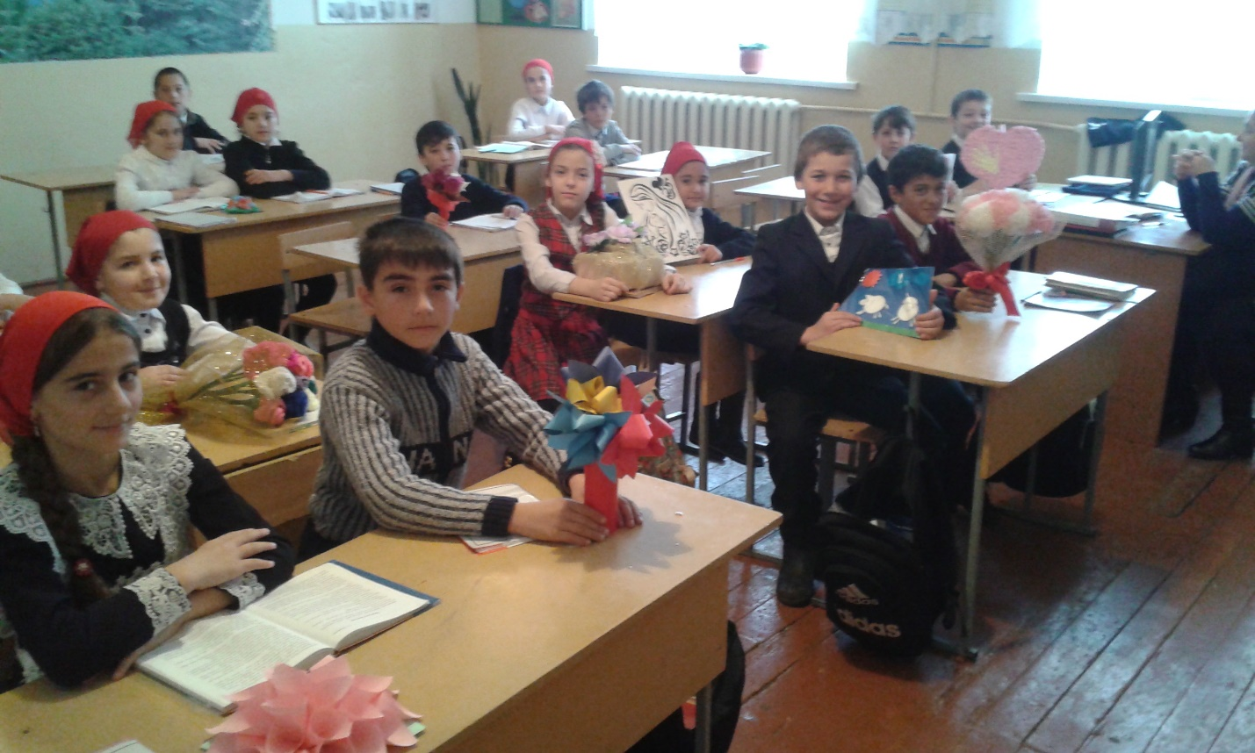

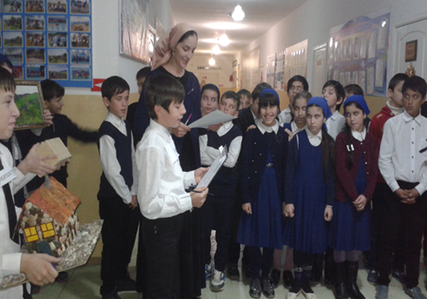

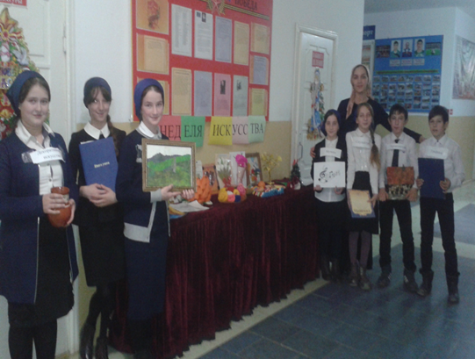

В ходе проведения отдельных мероприятий предметной недели принимала участие группа журналистов – старшеклассников Янсукова Хеди ,Шаипова Диана. Девочки написали заметки, отзывы о проведенных праздниках «Масленица» и «Русское народное творчество».

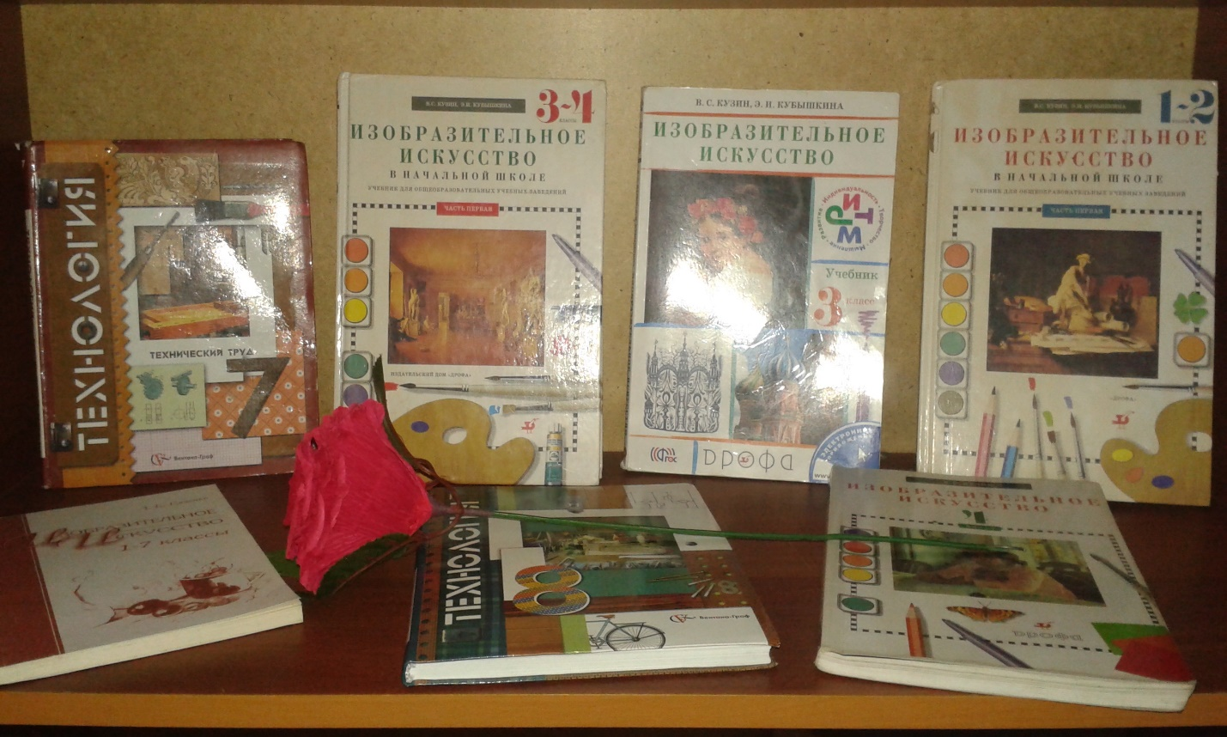

Учащиеся подготовили интересные сообщения об особенностях творчества русских народных умельцев Хохломы, Волхово – Майдана и Городца. С удовольствием рисовали не только дети, но и взрослые 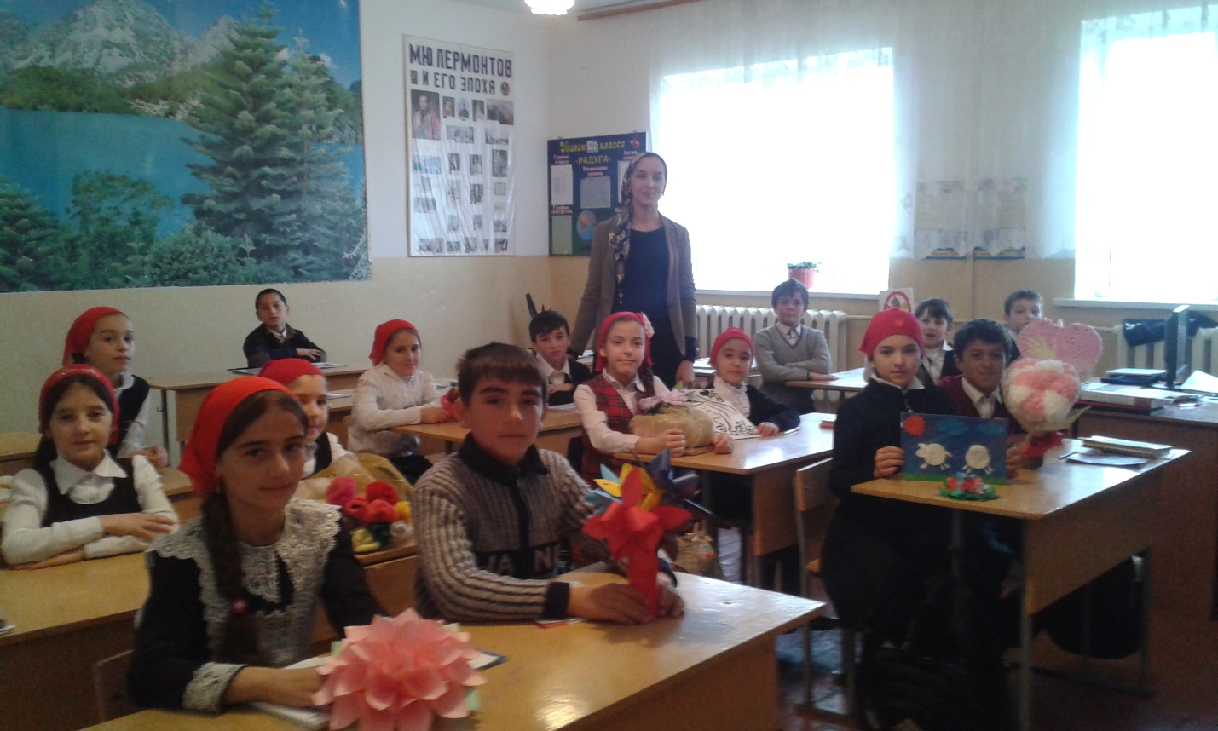

проведён музыкальный конкурс среди учащихся 4-6 классов

«Там, где музыка живет»,

В середине Недели прошло общешкольное мероприятие «Самый творческий класс», интегрирующее накопленные учениками знания по музыке, ИЗО и технологии. Преподаватели дали возможность проявить себя каждому ученику во время выступления или при подготовке этапов конкурса-игры. Учащиеся исполняли любимые песни, инсценировали известные сказки, за считанные минуты делали из бумаги отличные поделки (в основном это были снежинки различной конфигурации и сложности изготовления), и рисовали новогоднюю поздравительную газету.

В ходе проведения предметной недели, учащиеся смогли приобрести новые знания об истории развития русского народного творчества, о художниках и композиторах, внесших большой вклад в становление русского искусства, а также у ребят была возможность и пофантазировать, и применить свои таланты в области искусства, и проявить свои организаторские способности.

При проведении мероприятий недели ИЗО и технологии преподаватели преимущество использования интеграции. Прослеживалась тесная связь информатики, русского языка, рисования, музыки и литературы.

Результаты проведения предметной недели ИЗО и технологии были подведены и проанализированы на совещании при завуче. Все запланированные мероприятия были проведены на хорошем организационном и методическом уровне. Активность участников была высокой.

Рекомендации:

- отметить положительный опыт работы учителя ИЗО Гайтаевой М.Р.

- объявить благодарность Гайтаевой М.Р.

- наградить грамотами за замечательное выполнение обязанностей ведущих на празднике «Русского народного творчества» учащихся 9а класса, Ябиевой Мадина,»

- отметить грамотами участие в празднике «Русского народного творчества» учащихся 6б класса Тепсуркаевой Марьям, учащихся 5а класса Эпендиев Амхад,Альбекхаджиевой Ламина,5в Висхановой Хайкал, 7а Альбекхаджиевой Иман, Альбекхаджиевой Милана, 6а Геремханова Заурбек,Байгериевой Хава

-при проведении предметной недели в следующем учебном году активнее привлекать старшеклассников, учителей, а также родителей для проведения интегративных мероприятий недели;

- разнообразить виды мероприятий и ввести новые формы работы, что будет способствовать развитию интереса учащихся;

- продумать вопрос о награждении победителей призами и более широком освещении результатов проведения предметной недели.

Считаю, что проведение данной предметной недели способствовало стимулированию познавательной деятельности учащихся и как следствие работает на повышение интереса к изучению музыки, ИЗО и технологии и способствует мотивации обучения.

Справку составил руководитель МС: _____ Бисултанов А.А..